DE LO PRESENCIAL A LO DIGITAL
TURNO: Todos
Materia: Educación Física
Curso: 1º Año
Semana: del 30-03-20 al 10 -04-20
Profesora: Paola, Valdiviezo Curso: 1º Div: 1º e-mail: pao.valdiviezo@hotmail.com Turno: Mañana
Profesor: Ariel, López Curso: 1º Div: 1º e-mail: ariellopezb@live.com.ar Turno: Mañana
Profesora: Dohrmann Jesica Curso: 1º Div: 1º e-mail: jesi_profe_83@hotmail.com Turno: tarde
Profesor: Castro, Ariel Curso: 1º Div: 2º e-mail: profecastro30@gmail.com Turno: Tarde
Profesor: Castro, Ariel Curso: 1º Div: 3º e-mail: profecastro30@gmail.com Turno: Tarde
Profesora: Vistas, Gabriela Curso: 1º Div: 1º e-mail: zvistas@yahoo.com Turno: Vespertino
Profesora: Paola, Valdiviezo Curso: 1º Div: 2º e-mail: pao.valdiviezo@hotmail.com Turno: Vespertino
Profesora: Paola, Valdiviezo Curso: 1º Div: 3º email: pao.valdiviezo@hotmail.com Turno: Vespertino
Profesora: Vistas, Gabriela Curso: 1º Div: 4º email: zvistas@yahoo.com Turno: Vespertino
Responder las tareas al correo del docente según el turno, curso y fecha de presentación.

Datos a completar por el alumno
APELLIDO Y NOMBRE:
CURSO: DIVISIÓN: TURNO:
E-MAIL:
TELÉFONO: (SEÑALAR: FIJO O MÓVIL)

ACTIVIDAD PROPUESTA
TEMA: CIRCUITO FISICO FAMILIAR 2020

Objetivos:
- Tener actualizado el cuaderno de clase con los distintos ejercicios y trabajos.
- Conocer el estado de la propia condición física así como las capacidades condicionales que se relacionan con la salud (especialmente Resistencia y Fuerza), comprometiéndose a mejorarlas durante este periodo, atendiendo a los parámetros de ejercicio físico saludable en familia.
- Utilizar elementos sencillos y de fácil acceso para realizar actividad física.
- Conocer y experimentar la realización de ejercicios de calentamiento, parte principal y vuelta a la calma según los parámetros de ejercicio físico saludable. Recopilar ejercicios de calentamiento y vuelta a la calma
Criterios de evaluación:
- Ejercitación del circuito traducido en un video de 2 min., que deberán mostrar a su profesor una vez que inicien las clases.
- Tener en cuenta que el trabajo debe ser realizado junto a los familiares con quienes realiza la cuarentena.
- El circuito será evaluado al volver a clases.

Como somos conscientes que el mantenimiento de nuestra salud es a través de la alimentación y el ejercicio físico, te proponemos que en esta particular situación que nos toca vivir como país, fortalezcamos a nuestro sistema inmunológico con ejercicio físico y recreativo. Para hacer más placentera esta cuarentena obligatoria, en el que somos héroes quedándonos en casa y cuidándonos. ¡¡¡¡¡¡ Vamos a movernos en casita!!!!!!
Es muy importante entrar en calor
El calentamiento o entrada en calor es la preparación consciente para el ejercicio físico, que consiste en la movilización suave y progresiva de todos los músculos y todas las articulaciones, para poder posteriormente realizar esfuerzos intensos sin sufrir ninguna lesión, y obteniendo la mejor predisposición para el ejercicio físico que queramos efectuar.
¿Qué es lo que ocurre si ves a alguien haciendo un gran esfuerzo sin haber realizado una entrada en calor? Evidentemente, que está mal hecho, pero las consecuencias de esto pueden ir desde realizar mal la actividad física a padecer una lesión; hay que tener en cuenta que todavía hoy se realizan muchas actividades físicas con escasa cultura física, y podrías encontrarte con muchos y malos ejemplos.

Actividades:

- Material: sillas, frazadas, botellas de agua (plástico), sogas, tizas, etc.

- Entrada en calor 5 min: movimiento articular (tobillos, rodillas, cadera, hombros, muñecas y cuello), desplazamientos cortos y activos (trote en el lugar).

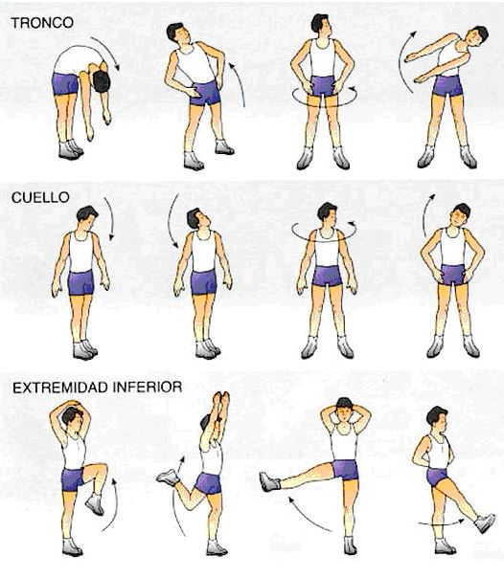

- Parte principal 20 min:

- Estación N°1: sentadillas simples.

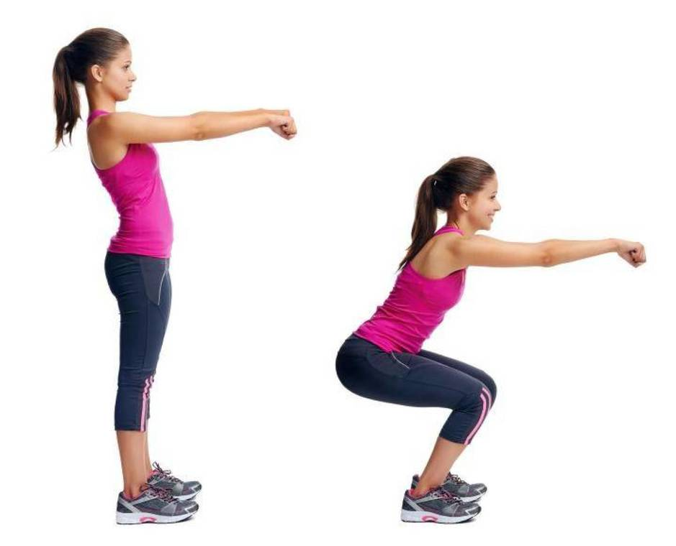
- Estación N°2: flexiones de brazos.

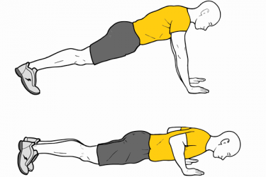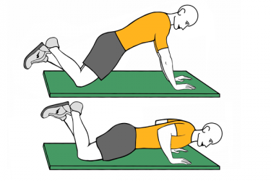

- Estación N°3: abdominales simples.

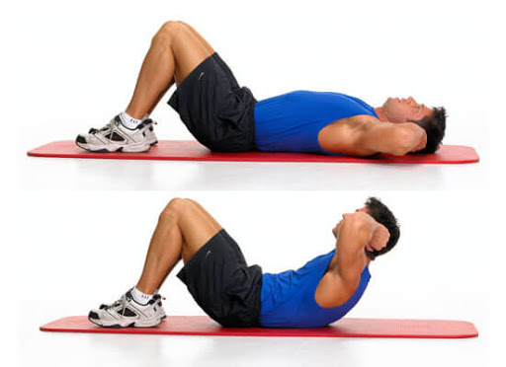

- Estación N°4: Skiping (trote llevando las rodillas arribas).

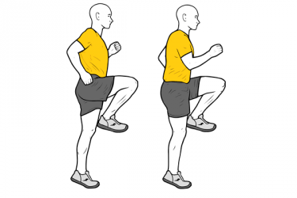

- Estación N°5: estocadas simples (pasos largos flexionado la rodilla adelantada).

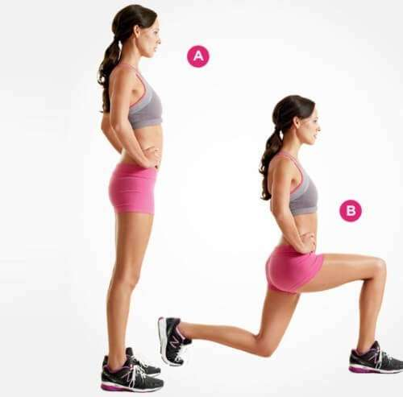

- Estación N°6: tríceps en silla.

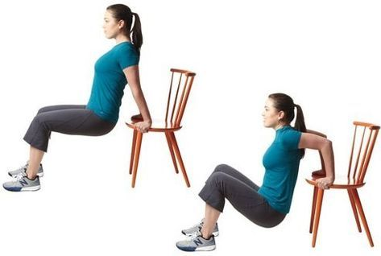

- Estación N°7: plancha para abdominales (COR)

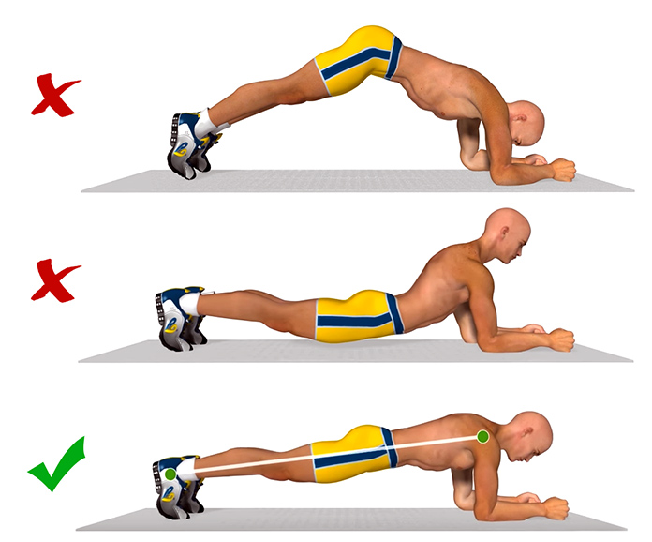

- Estación N°8: trote llevando el talón al glúteo.

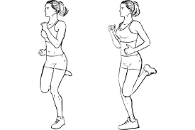

- Vuelta a la calma 10 min: relajación y elongación de los grupos musculares trabajados.
Dosificación del trabajo físico por estaciones y vueltas

- Primer año: 30 seg. de trabajo continuo por estación / pausa de 1 min. entre estaciones.

- 3 vueltas (series) con descansos de 3 minutos entre vueltas. Ritmo lento o medio, NO AL MÁXIMO.

¡IMPORTANTE!!!
El circuito debe realizarse 3 veces a la semana (días alternados), durante dos semanas.

